1. **Сайт “АнБеранда”**

Сайт с возможностью получить интересующую информацию, просмотреть галерею, отзывы, контакты, прайс-лист, бронирование, регистрация.

1. **Диаграмма:**

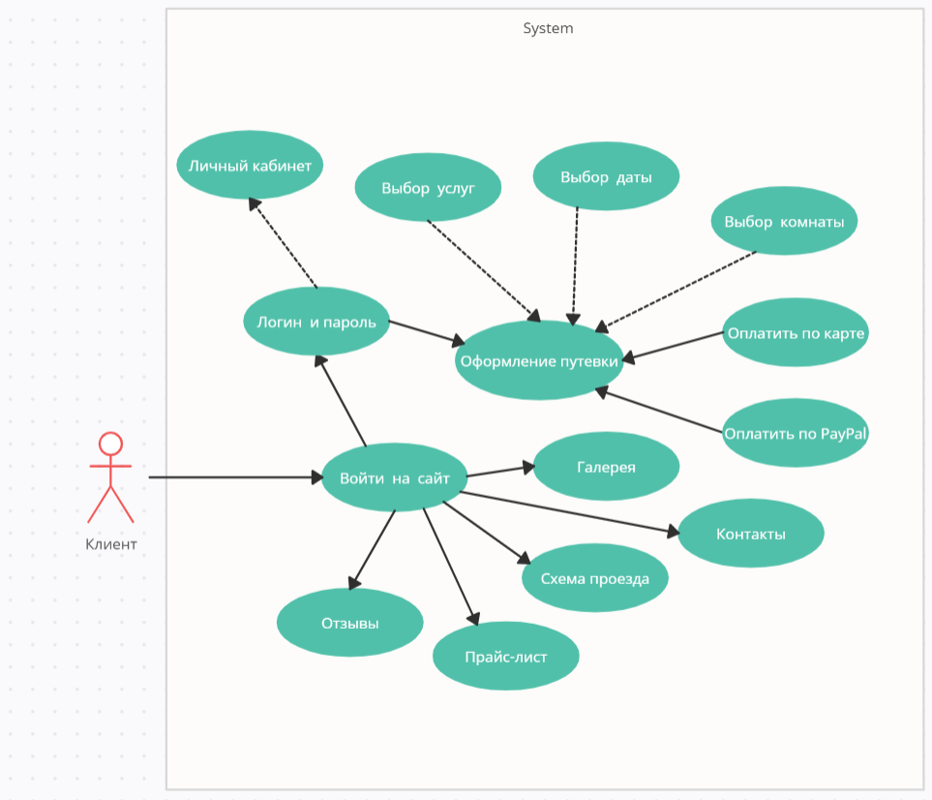

1. **Что такое UX?**

Опыт пользователя - это восприятие и ответные действия пользователя, возникающие в результате использования или предстоящего использования продукции, системы или услуги.

1. **Опишите процесс разработки UX?**

Разработка UX состоит из 5 уровней.

1. **Уровень стратегии.** На этом уровне нужно узнать, что хочет заказчик и пользователь, изучить аналоги и создать персонажей.
2. **Уровень возможностей.** Составление списка возможностей и контента сайта. Создается диаграммы прецедентов и сайта.
3. **Уровень структуры.** Описывается информационная архитектура в представлении пользователя и основные этапы взаимодействия пользователя и программы.
4. **Уровень компоновки.** Определяется интерфейс пользователя, расположение основных элементов и их группировка.
5. **Уровень поверхности.** Представление о том что должен увидеть пользователь.
6. **Из чего состоит диаграмма вариантов использования?**

Диаграмма состоит из системы, прецедента и актера.

1. **Опишите следующие понятия: Актер, роль, прецедент.**

Актер – это роль, которую играет пользователь по отношению к системе.

Роль – зависит от назначения системы(покупатель, продавец, инженер и т.д.).

Прецедент – это возможность системы, благодаря которой пользователь может получить конкретный, измеримый и нужные ему результат.

1. **Какие отношения возможны между актерами? Между прецедентами?**

Между актерами – extend, между прецедентами – include и extend.

1. **К какому уровню UX относится диаграмма вариантов использования?**

К уровню возможностей.

1. **--**